福建理工大学计算机科学与数学学院
实验报告
2023 – 2024 学年第 2 学期 任课老师： 章静
课程名称 | 移动通信 | 班级 | 网安2202 | 座号 | 28 | 姓名 | 章百琪
实验题目 | 空时网格码设计与实现 |  | 实验时间 | 实验日期： 2024.11.22  提交日期： 2024.11.22
实验目的、要求
【实验目的】
1．掌握MIMO空时编码技术。
2．掌握空时网格码编码技术。
【实验内容】
1、描述空时网格码编码原理。
2、设计或使用现有网格码，例如图中的2天线8状态的4PSK的空时网格码
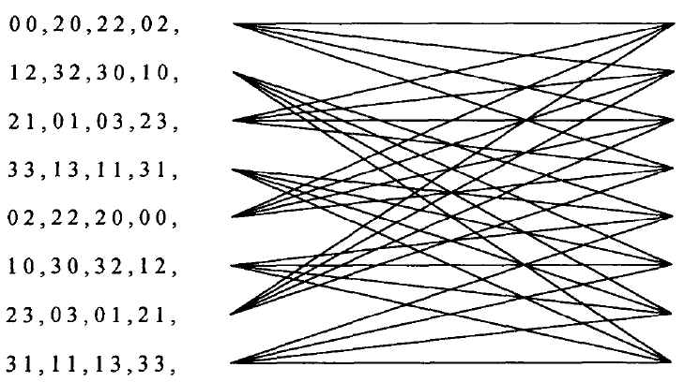
3、编程实现空时网格码编码。

4、选做：推广到多种空时网格情况；尝试简单实现空时分组码。
【实验原理和方法】
空时网格码(STTC)利用的是网格编码技术进行编码，在接收端采用维特比译码算法进行译码。空时网格码技术将编码和调制结合在一起，既不降低频带利用率，又不降低功率利用率，而是以增加系统复杂度为代价换取编码增益。
实验设计内容
2天线8状态的4PSK的空时网格码
package fixed
import (
"bufio"
"fmt"
"os"
"strconv"
"strings"
)
var (
STTC = [][]int{
{00, 20, 22, 02}, {12, 32, 30, 10}, {21, 01, 03, 23}, {33, 13, 11, 31},
{02, 22, 20, 00}, {10, 30, 32, 12}, {23, 03, 01, 21}, {31, 11, 13, 33},
}
jump1 = []int{
1, 2, 3, 4,
} // 网格跳转关系1
jump2 = []int{
5, 6, 7, 8,
} // 网格跳转关系2
begin = 1
)
func init() {
}
func tow2Ten(num string) int {
val, err := strconv.ParseInt(num, 2, 64)
if err != nil {
fmt.Println("转换错误:", err)
return 0
}
return int(val)
}
func output(str string) {
str = reverseString(str)
length := len(str)
antennae1 := "天线1输出："
antennae2 := "天线2输出："
for i := 0; i < length; i += 2 {
antennae1 += string(str[i+1]) + " "
antennae2 += string(str[i]) + " "
}
fmt.Println(antennae1)
fmt.Println(antennae2)
}
func reverseString(s string) string {
runes := []rune(s)
for i, j := 0, len(runes)-1; i < j; i, j = i+1, j-1 {
runes[i], runes[j] = runes[j], runes[i]
}
return string(runes)
}
func Fixed() {
reader := bufio.NewReader(os.Stdin)
fmt.Print("请输入发射信号：")
str, _ := reader.ReadString('\n')
str = strings.TrimSpace(str)
var res string
inputLength := len(str)
if inputLength%2 != 0 {
panic("序列为奇数列，请重新输入")
}
for i := inputLength - 1; i >= 0; i -= 2 {
str1 := str[i-1 : i+1]
a := tow2Ten(str1)
str2 := strconv.Itoa(STTC[begin-1][a])
if len(str2) == 1 {
res = "0" + str2 + res
} else {
res = str2 + res
}
if begin == 1 || begin == 3 || begin == 5 || begin == 7 {
begin = jump1[a]
} else {
begin = jump2[a]
}
}
output(res)
}
通用网格编码
package general
import (
"bufio"
"fmt"
"os"
"strconv"
"strings"
)
var (
STTC [][]int
jump1 []int
jump2 []int
begin int = 1
)
func init() {
}
func tow2Ten(num string) int {
val, err := strconv.ParseInt(num, 2, 64)
if err != nil {
fmt.Println("转换错误:", err)
return 0
}
return int(val)
}
func output(str string, antennaeCount int) {
str = reverseString(str)
length := len(str)
antennas := make([]string, antennaeCount)
for i := range antennas {
antennas[i] = fmt.Sprintf("天线%d输出：", i+1)
}
for i := 0; i < length; i += antennaeCount {
for j := 0; j < antennaeCount; j++ {
if i+j < length {
antennas[j] += string(str[i+j]) + " "
}
}
}
for _, antenna := range antennas {
fmt.Println(antenna)
}
}
func reverseString(s string) string {
runes := []rune(s)
for i, j := 0, len(runes)-1; i < j; i, j = i+1, j-1 {
runes[i], runes[j] = runes[j], runes[i]
}
return string(runes)
}
func General() {
reader := bufio.NewReader(os.Stdin)
fmt.Print("请输入状态数：")
stateCountInput, _ := reader.ReadString('\n')
stateCountInput = strings.TrimSpace(stateCountInput)
stateCount, _ := strconv.Atoi(stateCountInput)
halfStateCount := stateCount / 2
for i := 1; i <= halfStateCount; i++ {
jump1 = append(jump1, i)
jump2 = append(jump2, i+halfStateCount)
}
fmt.Println("请输入网格码 (输入结束后按回车两次)：")
var gridInput []string
for {
line, _ := reader.ReadString('\n')
line = strings.TrimSpace(line)
if line == "" {
break
}
gridInput = append(gridInput, line)
}
for _, row := range gridInput {
values := strings.Split(row, " ")
intRow := make([]int, len(values))
for i, val := range values {
intRow[i], _ = strconv.Atoi(val)
}
STTC = append(STTC, intRow)
}
fmt.Print("请输入天线数量：")
antennaeInput, _ := reader.ReadString('\n')
antennaeInput = strings.TrimSpace(antennaeInput)
antennaeCount, _ := strconv.Atoi(antennaeInput)
fmt.Print("请输入发射信号：")
str, _ := reader.ReadString('\n')
str = strings.TrimSpace(str)
inputLength := len(str)
if inputLength%2 != 0 {
panic("序列为奇数列，请重新输入")
}
var res string
for i := inputLength - 1; i >= 0; i -= 2 {
str1 := str[i-1 : i+1]
a := tow2Ten(str1)
str2 := strconv.Itoa(STTC[begin-1][a])
if len(str2) == 1 {
res = "0" + str2 + res
} else {
res = str2 + res
}
if begin%2 == 1 {
begin = jump1[a]
} else {
begin = jump2[a]
}
}
output(res, antennaeCount)
}

调试过程记录
2天线8状态
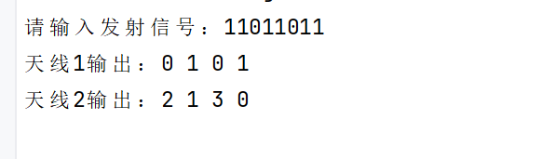
通用状态
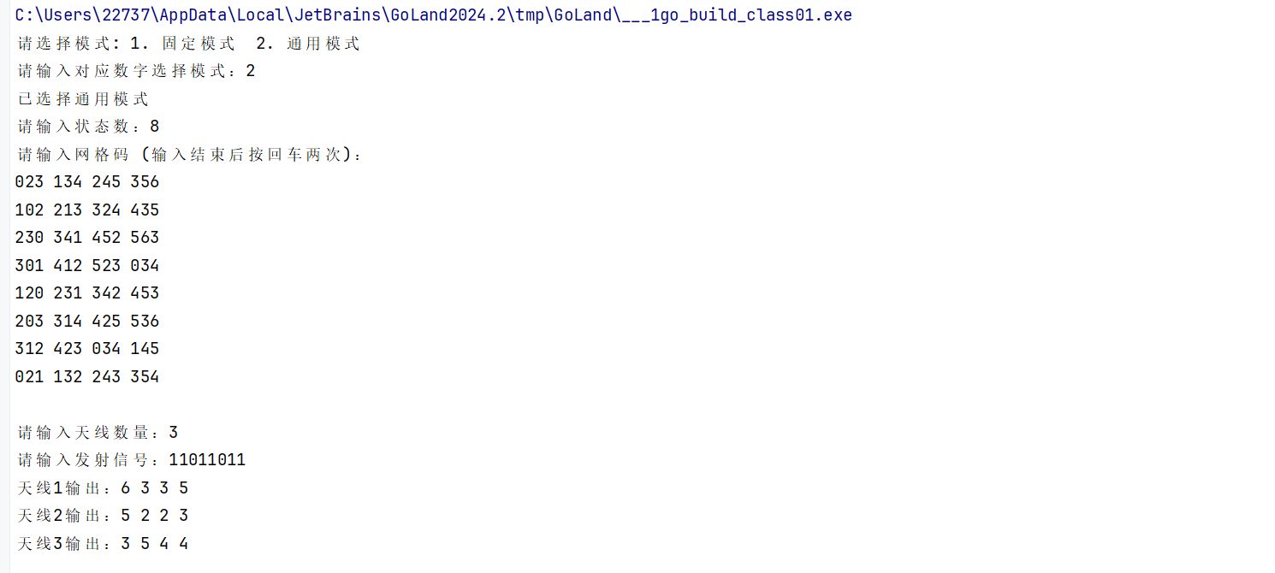

实验结果记录以及与预期结果比较以及分析
与实验结果一致
总结以及心得体会
通过“空时网格码设计与实现”实验，我加深了对 MIMO 技术和空时编码原理的理解，特别是空时网格码编码技术的实现，以及理论知识在实际编程中的应用。实验中，通过编程实现，验证了空时编码的效果，提高了数据传输的可靠性和抗干扰能力。
教师评阅意见
教师： 年 月 日

